ЛЕКЦІЯ 7
Тема: Вступ. Предмет органічна хімія. Теорія будови органічних сполук О.М. Бутлерова. Вуглеводні.
Мета: Вивчити будову органічних сполук. Розглянути властивості та взаємозв’язок будови речовин. Вивчити класифікацію вуглеводнів, електронну будову атому вуглецю. Знати типи гібридизації.

План:
1. Предмет і значення органічної хімії.
2. Теорія хімічної будови органічних сполук.
3. Хімічна будова органічних сполук.
4. Взаємозв'язок будови і властивості речовин.
5. Класифікація вуглеводнів.
6. Електронна будова атому вуглецю.
7. Гібридизація зв'язків.

Хімія сполук вуглецю називається органічною хімією. Так визначив предмет органічної хімії великий російський хімік О.М. Бутлеров. Проте не всі сполуки вуглецю належать до органічних. Такі найпростіші речовини, як оксид вуглецю (II) СО, оксид вуглецю (IV) СО₂, вугільна кислота Н₂СО₃ та її солі, наприклад СаСО₃, К₂СО₃ належать до неорганічних речовин.
До складу органічних речовин крім вуглецю можуть входити і інші елементи найчастіше - це водень, галогени, кисень, азот, сірка та фосфор. Існують також органічні сполуки, що містять інші елементи, в тому числі метали.
С початку об'єктом вивчання органічної хімії були лише речовини, виділені з рослинних або тваринних організмів. У 1828 р. німецький хімік Ф.Велер вперше добув штучно (синтезував) органічну сполуку - сечовину. З цього часу почався бурхливий розвиток органічного синтезу: добуто велику кількість сполук, які не зустрічаються у природі. Предметом вивчення сучасної органічної хімії є всі органічні речовини - як природні, так і синтетичні.
Органічна хімія має велике наукове і практичне значення. Вона сприяє розвитку суміжних галузей науки - біології, медицини, біохімії, агрохімії тощо.
Сучасна хімічна промисловість виробляє важливі для народного господарства продукти - органічні речовини: пластмаси, волокна, каучук, гуму, смоли, бензин, мастила, спирти, розчинники, клеї, фарби тощо. Органічну сировину використовують численні галузі промисловості: нафтохімічна і нафтопереробна, фармацевтична, лісохімічна, харчова.
Велике значення має органічна хімія для сільського господарства. Органічні добрива, засоби боротьби з шкідниками рослин, засоби, що прискорюють або сповільнюють ріст рослин і розвиток плодів, - все це органічні речовини.
Велику роль у розвитку органічної хімії відіграла теорія хімічної будови органічних сполук, засновником якої був великий російський хімік - органік О.М. Бутлеров. Розглянемо основні положення цієї теорії.
До робіт О.М.Бутлерова не приділялося достатньо уваги уявленням про розміщення атомів у молекулах, хоча атомно-молекулярне вчення вже утвердилося в хімії. О.М. Бутлеров ввів поняття про хімічну будову - чітко визначений порядок розміщення атомів у молекулі. В основу теорії будови було покладено валентність елементів - важливу властивість атомів, яка характеризує їхню здатність до утворення хімічних зв'язків. Згідно з теорією Бутлерова в молекулах речовин атоми сполучені один з одним у певній послідовності відповідно до їхньої валентності, тобто молекули мають точну хімічну будову.
О.М. Бутлеров припускав, що вуглець в органічних сполуках чотирьохвалентний, тобто може бути сполучений з чотирма іншими одновалентними атомами. При цьому атоми вуглецю можуть сполучатися один з одним і з атомами різних елементів. Дослідження будови атомів і природи хімічного зв'язку підтвердили ці припущення. Згідно з сучасними електронними уявленнями хімічний ковалентний зв'язок виникає за рахунок неспарених електронів атома. Так, атом вуглецю при утворенні органічної сполуки переходить з основного електронного стану в збуджений.
Чотири орбіталі атома вуглецю, що містять неспарені електрони, дають змогу атому утворити чотири ковалентних зв'язки, тобто бути чотирьохвалентними у сполуках.
Хімічну будову молекул органічних речовин записують за допомогою структурних формул, у яких зазначають усі їх хімічні зв'язки між атомами, зв'язок зображають рискою. Згідно з електронною теорією одна риска в структурних формулах означає електронну пару, що сполучає атоми.
Так, структурні формули органічних сполук етану С₂Н₆, етилену С₂Н₄ і пропану С₃Н₈ мають такий вигляд:
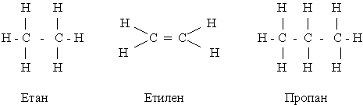

Структурні формули сполук можна зображувати у спрощеній формі, вказуючи тільки зв'язки між атомами вуглецю. Наприклад, формули етану, етилену і пропану можна записати так:
СН₃ - СН₃ ; СН₂ = СН₂ ; СН₃ - СН₂ - СН₃ .
Такий запис широко використовується в органічній хімії.
До створення теорії хімічної будови вважалося, що властивості сполук визначаються тільки їх складом. Це багато в чому правильне положення не могло пояснити явища ізомерії - прояву різних властивостей речовинами, що мають однаковий склад. Такі речовини дістали назву ізомерів. Наприклад, складу С₂Н₆О відповідають дві органічні сполуки - етиловий спирт (етанол) і диметиловий ефір, які відрізняються за хімічними і фізичними властивостями. Наприклад, етанол реагує з натрієм (при цьому виділяється водень), має температуру кипіння 78°С; диметиловий ефір з натрієм не реагує, кипить при температурі - 24°С.
О.М. Бутлеров показав, що властивості речовин залежать від хімічної будови молекул. Отже, теорія О.М. Бутлерова пояснює явище ізомерії різним розміщенням атомів у молекулах. У прикладі з речовинами складу С₂Н₆О відмінність у їхніх властивостях зумовлено тим, що етиловий спирт і диметиловий ефір мають різну хімічну будову:
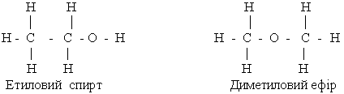
На підставі своєї теорії О.М. Бутлеров висловив припущення про існування деяких речовин. Так, він передбачив, що складу С₄Н₁₀ мусять відповідати дві речовини: нормальний бутан і ізобутан. Дійсно, ним був синтезований ізобутан, що підтвердило правильність теоретичних припущень.
Атоми в молекулах впливають один на одного, при цьому найбільш сильний взаємний вплив виявляється у сполучених безпосередньо атомів. Наприклад, до складу молекули етилового спирту входять шість атомів водню, проте лише один з них має досить високу рухливість і може бути заміщений на метал:
2C₂Н₅ОН+ 2Nа →2С₂Н₅ОNа + Н₂
Рухливість одного атома водню пояснюється впливом сполученого з ним атома кисню. Цей атом кисню впливає і на найближчі атоми вуглецю. Наприклад, якщо окислювати дану речовину, то зміни відбуваються лише з атомом вуглецю, який сполучений з киснем:
С₂Н₅ОН + [О] → СН₃СОН+ Н₂О
Основні положення теорії хімічної будови полягають ось у чому:
1) атоми в молекулах сполучені у певній послідовності, тобто молекули мають певну хімічну будову;
2) будова молекул зумовлена електронною будовою атомів, що входять до складу молекул;
3) властивості речовини визначаються хімічною будовою молекул та їхнім складом;
4) атоми в молекулах чинять взаємний вплив один на одного, тобто реакційна здатність атомів залежить від того, з якими атомами вони сполучені в молекулі.
Вуглеводні - це сполуки, які складаються із вуглецю і водню. Загальна формула $C_{n}H_{m}$.
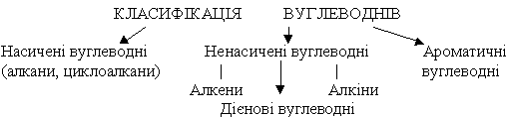
Хімічні з зв'язки діляться на типи по принципу їх електронної будови. Гетерополярний (електровалентний, іонний) зв'язок. При утворенні гетерополярного зв'язку відбувається передача електрону від одного атому до другого, перший перетворюється у позитивно заряджений іон (катіон), другий - в негативно заряджений іон (аніон). Схематично це можна відобразити таким чином:

$$A^{}+B^{}→A^{+}+:B^{−}$$
Іонний зв'язок володіє рядом особливостей: значною полярністю, немає визначеного напрямку у просторі, а молекули сполук с таким зв'язком відрізняються здібністю до дисоціації на іони і сольватацією останніх високополярних розчинниках; високою швидкістю проходження реакцій з їх участю; розчинність у полярних розчинниках; електропровідністю розчинам; високими температурами плавлення та кипіння.
Ковалентний (гомеополярний) зв'язок. Більшість молекул органічних сполук, збудовані за допомогою ковалентного зв'язку, які виникають за утворенням одної чи декілька електронних пар, які стають загальними для взаємодіючих атомів:
$$A^{}+B^{}→A:B$$
Ковалентний зв'язок утворюють атоми володіючи рівною електронегативністю. З'являється єдина електронна хмарка, густина якої між ядрами особливо велика, що забезпечує стійкість молекули.
Ковалентний зв'язок може бути охарактеризований довжиною зв'язку, направленістю у просторі, енергією утворення, полярністю, поляризуємостю. Одною з особливістю ковалентного зв'язку є її визначений просторовий напрямок, який може бути охарактерезований за допомогою валентного кута. Валентний кут між зв'язками атома вуглецю залежить від типа гібридизації, від атома, з яким він пов'язаний. Визначення валентних кутів виробляють рентгенографічним, електронографічним та спектральними методами.
Водневий зв'язок. Зв'язок виникаючий між електронегативними атомами, який містить одну вільну електронну пару (О, N, S) та ковалентну зв'язаним атомам водню, який володіє підвищеною рухомістю називається водневий зв'язок.
Гібридизація орбіталей. Не в збудженому атомі вуглецю ($1s^{2}2s^{2}2p_{x}2p_{y}$) на першому електронному рівні знаходяться два спарених електрони ($1s^{2}$), а на другому електронному рівні - два спарених електрона на 2s - орбіталі (2s²) і по одному неспареному електронах на двох р-орбіталях ($p_{x}$і $p_{y}$), а одна р-орбіталь залишається вільною ($p_{z}$). У такому стані вуглець повинен бути двух- валентним. Однак добре відомо, що у подавленій більшості сполук вуглець чотирьохвалентний і що усі чотири зв'язки у такого роду симетричних структурах (СХ₄) однакові.
Суть цього поняття заключається у тому, що близькі по енергії ті маючі загальний елемент симетрії молекулярні оробіталі можуть взаємодіяти між собою, утворюючи так називаємі гібридні орбіталі з більш низькою енергією.
Так, при взаємодії s-орбіталі з $p_{x}$орбіталью утворюються sp-гібридизовані орбіталі, наприклад, у атомів вуглецю ацетилену та ориєнтировані по осі χ. Такий тип гібридизації називається sp-гібридизація.
Електронегативність атому вуглецю, дорівнює 2,5; характеризує атоми вуглецю у степені гібридизації sp³.
Фізична природа ковалентного зв'язку. Атомні орбіталі. Зоммерфільд ввів друге квантове число ι - азимутальне квантове число та предполагає, що електрони можуть знаходитись не тільки на кругових, но і на еліпсових орбіталях. При головному квантовому числі n друге квантове число ι могло прийняти значення від 0 до n-1. Кожному значенню ι відповідала якась форма електронної орбіталі, яка позначалась як s (при ι = 0), р (при ι = 1), d (при ι = 2) і т. п.
Хвильове рівняння Шредингера. Якщо позначити рішення хвильового рівняння Шредингера через ψ (χ, y, z) та назвати його хвильову функцією, то ψ² (χ, y, z) виходить пропорціональним р (χ, y, z). Підібрав відповідний постійний числовий множник, можна получити
ψ² (χ, y, z) = р (χ, y, z),
при цьому хвильова функція залишиться визначенням рівняння Шредингера.
При рішенні хвильового рівняння Шредингера ψ є у де яких областях позитивна, а у де яких негативна. Оскільки імовірність має суть лише у межах позитивного значення від 0 до 1, то у загалі використовують величину ψ² , а не просто ψ, коли хочуть пов'язати хвильову функцію з поняттям густини можливості.

Алкани. Циклоалкани.
Мета: Вивчити ізомерію, фізичні та хімічні властивості алканів та циклоалканів. Знати гомологічний ряд, номенклатуру алканів та циклоалканів.

план:
1. Гомологічний ряд алканів та циклоалканів.
2. Хімічні та фізичні властивості.
3. Номенклатура та ізомерія.
4. Добування алканів та циклоалканів.

Алкани є найпростішими вуглеводнями. Всі атоми вуглецю в молекулах алканів сполучені один з одним простими, одинарними зв'язками. Алкани називають також парафінами, насиченими вуглеводнями.
Метан. Найпростіший алкан - метан СН₄, молекула якого складається з одного атома вуглецю і чотирьох атомів водню. Як уже зазначалось, атом вуглецю, що утворює чотири ковалентних зв'язки, знаходиться у збудженому стані (1s²2s¹2p³). В утворенні чотирьох ковалентних зв'язків беруть участь одна s - і три р - орбіталі (р_{х}, р_{у}, р_{z}) зовнішнього енергетичного рівня одного атома вуглецю. Всі чотири ковалентних зв'язки, які утворює вуглець у молекулі СН₄, рівноцінні: мають однакову довжину, енергію зв'язку та інші властивості.
Рівноцінність хімічних зв'язків у метані можна пояснити, використовуючи поняття про гібридизацію орбіталей. Гібридизацією називається зміна форми і енергії різних орбіталей одного атома, яка приводить до утворення однакових (гібридизованих ) орбіталей.
Наприклад, при утворенні молекули метану гібридизації зазнають орбіталі атома вуглецю: одна s - і три р - орбіталі. Вид і число орбіталей, які беруть участь у гібридизації, визначають її тип. Так, у метані виявляється sр³- гібридизація.
Гомологи метану. Крім метану всі інші вуглеводні, що належать до алканів, містять у складі два, три і більше вуглецевих атомів:
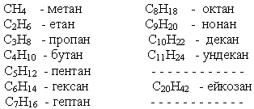
Як видно з наведених формул, кожний наступний член цього ряду можна одержати, додаючи до формули попереднього члена групу СН₂. Група СН₂ називається гомологічною різницею. Речовини, подібні за хімічними властивостями, склад яких відрізняється на ціле число груп СН₂, називаються гомологами. Сукупність гомологів складає гомологічний ряд.
Склад молекул усіх алканів відповідає загальній формулі С_{n}Н_{2n+2}, де п = 1, 2, 3, 4… Отже, алкани - це вуглеводні, склад молекул яких відповідає загальній формулі С_{n}Н_{2n+2}.
Будова молекул алканів, згідно з сучасними електронними уявленнями про хімічний зв'язок, пояснюється так. У молекулах усіх алканів орбіталі атомів вуглецю перебувають у стані sp³ - гібридизації і напрямлені до вершин уявного тетраедра з їх центрів. Молекулу етану можна уявити як два тетраедри, сполучені вершинами. Кулестержнева модель молекули етану:
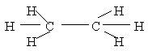
При такому сполученні групи СН₃ можуть обертатися відносно зв'язку вуглець - вуглець, утворюючи різні геометричні форми - конформації.
Ізомерія. Для алканів характерна структурна ізомерія, яка зумовлена можливістю розгалуження вуглецевого ланцюга молекули. Вуглеводень з прямим, нерозгалуженим ланцюгом називається нормальним ізомером. У алканах з розгалуженим ланцюгом замісники (бічні ланцюги) можуть займати різне положення відносно головного ланцюга. Речовини, що мають однаковий склад, але різняться будовою вуглецевого ланцюга, називаються структурними ізомерами.
Першим членом гомологічного ряду алканів, який має ізомери, є бутан С₄Н₁₀. В одному з ізомерів С₄Н₁₀ всі атоми вуглецю витягнуті в один ланцюг, у молекулі іншого ізомеру головний вуглеводневий ланцюг складається з трьох атомів, а четвертий атом вуглецю сполучений з середнім атомом ланцюга:
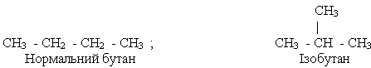
Ізомери бутану різняться властивостями. Так температура кипіння нормального бутану становить - 0,5°С, а ізобутан кипить при температурі - 11,7°С.
У іншого представника ряду алканів - гексану С₆Н₁₄ існує п'ять структурних ізомерів. Один з них н - гексан (нормальний гексан, буква н означає "нормальний") має прямий, нерозгалужений ланцюг, що складається з шести атомів вуглецю, у двох ізомерів головний ланцюг містить п'ять атомів вуглецю і, нарешті, можливі ще два ізомери, яки мають у головному ланцюгу по чотири атома вуглецю:
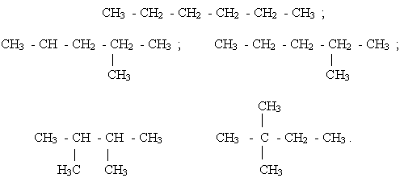
Як можна бачити із структурних формул ізомерів, атоми вуглецю можуть бути сполучені з різною кількістю інших атомів вуглецю: одним, двома, трьома та чотирма. Залежно від цього розрізняють первинні, вторинні, третинні та четвертинні вуглецеві атоми, приклади яких показані в такій формулі:
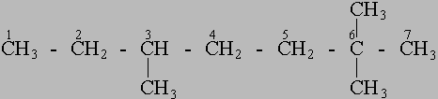
У цій сполуці атом вуглецю С1 - первинний, атоми С2, С4, С5 - вторинні, атом С3 - третинний і С6- четвертинний
Число ізомерів у алканів може бути різним. Воно зростає в міру збільшення числа атомів вуглецю в молекулі алкану. Так, бутан має 2 ізомери, пентан - 3, гексан - 5, гептан - 9, октан - 18, нонан - 35, декан - 75.
Вуглеводневі радикали. Якщо від молекули вуглеводню відщепити один або кілька атомів водню, то утвориться вуглеводневий радикал. Назви радикалів утворюють від назв відповідних алканів з заміною закінчення -ан на -ил (-іл). Приклади вуглеводневих радикалів:
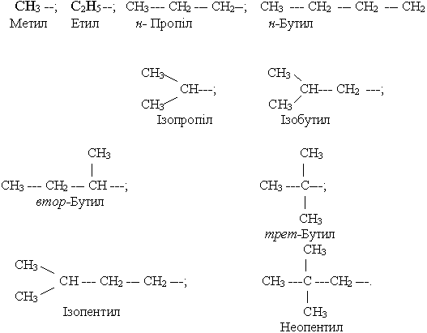
Як загальна назва вуглеводневих радикалів прийнятий термін "алкіл", їх позначають буквою R.
Номенклатура. Хімічна номенклатура - це система формул і назв хімічних речовин. Вона охоплює правила складання формул і назв. Для органічної хімії найбільш зручною є замісникова номенклатура, яка рекомендована IUPAC (Міжнародна спілка теоретичної і прикладної хімії).
Для того щоб дати розгалуженому вуглеводню назву згідно з цією номенклатурою, необхідно виконувати такі правила.
Вибирають найдовших ланцюг атомів вуглецю в молекулі, наприклад:
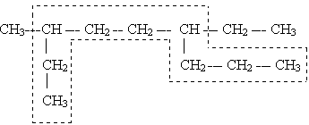
Нумерують атоми вуглецю в головному вуглеводневому ланцюгу, починаючи з того кінця, до якого ближче розміщені розгалуження (пр. а). Якщо замісники знаходяться на рівних віддалях від кінця ланцюга, то нумерацію починають з того кінця (пр.б). Якщо розгалуженість головного ланцюга однакова, то нумерацію починають з того кінця, до якого ближче знаходиться радикал, назва якого стоїть раніше в алфавітному порядку (пр. в). Приклади: 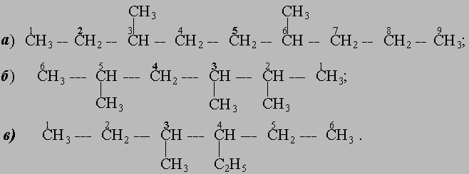
За основу назви розгалуженого вуглеводню беруть назву вуглеводню, що відповідає головному ланцюгу. Наприклад, якщо головний ланцюг містить 4 атоми вуглецю, коренем буде "бутан", 9 атомів вуглецю - корінь "нонан". Назва розгалуженого вуглеводню будується в такій послідовності: спочатку зазначається цифра, що означає номер атома вуглецю в головному ланцюгу, у якого є розгалуження, потім назва радикала у бічному ланцюгу і назва найголовнішого ланцюга. Якщо вуглеводень містить кілька однакових радикалів, то в його назві перелічуються цифри, що вказують їх положення, а число цих радикалів зазначається числовим префіксом: ди-, три-, тетра-, пента-.
Різні за будовою радикали перелічують в алфавітному порядку. Приклади:
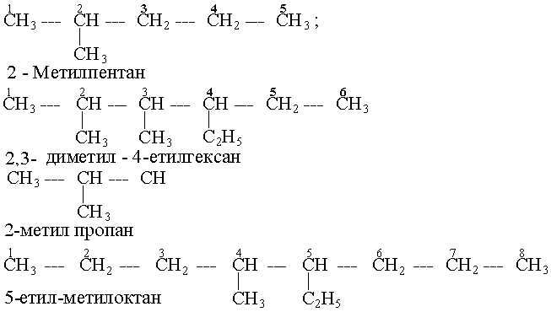
Для багатьох органічних речовин, у тому числі і для деяких алканів, зберігаються тривіальні назви, тобто назви, що склалися історично. Наприклад, 2-метилпропан має тривіальну назву ізобутан.
Властивості. За звичайних умов метан, етан, пропан, ізомерні бутан і неопентан - безбарвні гази. Нормальні алкани, починаючи з вуглеводню С₁₇Н₃₆, за звичайних умов є твердими речовинами.
Усі алкани дуже мало розчинні у воді.
У хімічному відношенні алкани - інертні речовини, що визначається міцністю зв′язків вуглець - вуглець і вуглець - водень. Крім того, ці зв'язки малополярні, тому для алканів будуть характерні реакції, що відбуваються з гомологічним розривом зв'язків.
Реакції з участю алканів, як правило, ініціюються високою температурою, електромагнітним випромінюванням, прискорюються каталізаторами. Для алканів характерні такі реакції:
1. Галогенування. Алкани можуть реагувати з хлором, бромом, якщо реакція ініціюється світлом.
Розглянемо як приклад хлорування метану. На світлі відбувається гемолітичний розрив молекул хлору з утворенням радикалів Cl⋅, і далі реакція відбувається за ланцюговим механізмом:
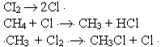
Продуктами реакції можуть бути CH₃Cl, CH₂Cl₂, CHCl₃ і ССІ₄. Кожний з названих продуктів можна виділити.
2. Нітрування. Алкани вступають у реакцію з азотною кислотою при нагріванні, наприклад:
Ці реакції відкриті російським хіміком М. І. Коноваловим і дістали назву реакції Коновалова.
Нітрування можна здійснювати не тільки азотною кислотою, а й оксидами азоту (ІV) NO₂ або N₂O₄.
3.Окислення. Алкани згоряють на повітрі з виділенням великої кількості теплоти:
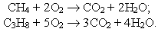
На реакціях горіння алканів ґрунтується їх застосування як палива. При невеликих температурах і наявності каталізаторів алкани можна окислити до органічних кислот.
4. Взаємодія з водяною парою. Важливе практичне значення має реакція метану з водою при високій температурі - конверсія метану з водяною парою:
Реакція відбувається при наявності каталізатора. Її продуктом є синтез-газ - суміш оксиду вуглецю з воднем. Синтез-газ широко використовується в органічному синтезі.
5. Крекінг. Розщеплення молекул органічних сполук з розривом зв'язків вуглець - вуглець під дією високих температур називається крекінгом. Під час крекінгу алканів утворюються алкани з меншим числом атомів вуглецю і ненасичені сполуки, наприклад:
Добування. Промислові способи добування алканів ґрунтуються на виділенні їх з природних речовин, переважно нафти і природного газу.
Головною складовою частиною горючих природних газів і рудникового газу, який накопичується під землею, є метан; його об`ємна частка може становити до 98%. З природних газів можна виділити також етан, пропан, ізобутан. Ці і більш тяжкі вуглеводні виділяють з нафти.
Метан та інші алкани утворюються під дією водню на вугілля при високій температурі:
Такі реакції здійснюють на практиці при гідруванні вугілля.
Суміш алканів можна добути при нагріванні суміші вуглецю (ІІ) з воднем над каталізатором:
У лабораторних умовах метан можна добути, використовуючи такі реакції: розкладання карбіду алюмінію водою:
сплавляння ацетату натрію з лугом [звичайно беруть натронне вапно - суміш NaOH і Ca(OH)₂]:
Інші алкани можна добути при дії металічного натрію на галагенопохідні вуглеводнів, наприклад:
Реакції такого типу називаються реакцією В’юрка. Застосування. Насичені вуглеводні широко використовуються в органічному синтезі. З них добувають багато органічних речовин: ненасичені вуглеводні, хлорпохідні, органічні кислоти.
Багато вуглеводнів входить до складу різних виді палива: горючого газу, бензину, гасу.
З вищих алканів виготовляють такі речовини, як парафін і вазелін, мастила, електроізолятори. Вищі алкани є сировиною для добування синтетичних мийних засобів.

Циклоалкани.
Циклоалкани, або циклани - вуглеводи, містять у молекулі цикли (кільця), збудовані з атомів вуглецю (карбоциклічні сполуки), пов'язані між собою $σ$ зв'язком. Загальна формула циклоалканів $C_{n}H_{2n}$. Значить, молекули циклоалканів, не мають замісників, складаються з зв'язаних між собою та замкнуті в кільце груп ${\text{CH}}_{2}$ (метиленова група); звідси і інша їх назва - поліметиленові сполуки.
По номенклатурі ІЮПАК циклани мають ту ж назви, що і алкани з тим же числом атому вуглецю, но з додатком префіксом "цикло". Якщо у циклі заміщено більше одного атому водню на алкіли, то вказується на вуглеводневого атому циклу, у якому розміщені замісники. При цьому нумерація повинна бути проведена таким чином, щоб усі атоми циклу, маючі боковий ланцюг, мали найменший номер:
$C_{2}H_{5}$ ${\text{CH}}_{3}$

$H_{3}C$ $\text{CH}$
$C_{2}H_{5}$ ${\text{CH}}_{3}$
Хімічні властивості цикланів.
Дія галогенів:
+ ${\text{Br}}_{2}\vec{{\text{CCl}}_{4}}\text{Br}−{\text{CH}}_{2}−{\text{CH}}_{2}−{\text{CH}}_{2}−\text{Br}$
$\text{циклопропан}$ 1, 3 - дибромпропан
+ ${\text{Br}}_{2}\frac{hν}{t^{∘}}→$ _{-Br} + HBr
циклопентан бромциклопентан
Дія галогеновуглеводнів:
+$\text{HBr}$ $→$${\text{CH}}_{3}−{\text{CH}}_{2}−{\text{CH}}_{2}\text{Br}$
Реакція відбувається головним чином по іонному механізму за правилом Марковнікова.
Дія водню (гідрогеноліз). У присутності каталізаторів (платини, нікелю, паладію) водень з'єднується з циклопропаном та утворює пропан:
+$H_{2}$ $\frac{\text{кат}\text{.}}{}$$→$${\text{CH}}_{3}−{\text{CH}}_{2}−{\text{CH}}_{3}$

Окиснення цикланів.
Циклани даже циклопропан та циклобутан дуже стійкі до дії окисників. При підвищених температурах, під дією сильних окисників проходить розрив циклу з утворенням двохосновних кислот з тим же числом атому у молекулі:
$\frac{O}{}$$→$$\underset{{\text{CH}}_{2}}{\overset{{\text{CH}}_{2}}{|}}\underset{−}{\overset{−}{}}\underset{{\text{CH}}_{2}}{\overset{{\text{CH}}_{2}}{}}\underset{−}{\overset{−}{}}\underset{\text{COOH}}{\overset{\text{COOH}}{}}$
циклогексан адипиновая кислота
Перетворення циклів.
У присутності каталізаторів (сильні кислоти, кислоти Льюіса) може відбуватися взаємне перетворення циклів (розширення чи звуження). При розширені циклів атоми вуглецю бокового ланцюгу приймають участь у створенні нового, більшого по розміру циклам; при звуженні, навпаки, вуглецеві атоми циклу переходять у боковий ланцюг. Для реакції часто використовують не вуглеводні, а їх похідні.
Дія іонно водневої кислоти (звуження циклу):
1 $\vec{\text{HI};t^{∘}}$ ${\text{CH}}_{3}$ +$I_{2}$
Йодциклогексан метилциклопентан
Окремі представники. Використання.
Циклопропан $C_{3}H_{6}$ - володіє наркотичною дією, використовується у хірургії; циклопентан $C_{5}H_{\text{10}}$ використовується у різноманітних синтезах та як добавка, поліпшує якість моторного палива; циклогексан $C_{6}H_{\text{12}}$ - для добування адипінової кислоти, циклогексанолу та циклогексанону.
Джерела та засоби добування. циклани та їх похідні широко уявлені в природі. Вони входять в склад нафти, ефірних масел та деяких інших природних сполук. Добування із галагенопохідних алканів:
$${\text{CH}}_{2}\text{Br}$$
${\text{CH}}_{2}$ +$\text{Zn}→$ +${\text{ZnBr}}_{2}$
$${\text{CH}}_{2}\text{Br}$$
1,3-дибромпропа циклопропан
Ненасичені вуглеводні (алкени).
Мета: Вивчити властивості алкенів. Навчитися складати структурні формули ненасичених вуглеводнів та виводити їх ізомери.

План:
- Гомологічний ряд та ізомерія алкенів.
- Добування та застосування алкенів.
- Фізичні та хімічні властивості алкенів.

Алкени, алкіни належать до ненасичених органічних сполук. Ненасиченими називаються сполуки, молекули яких містять атоми вуглецю, сполучені подвійними і потрійними зв`язками.
Алкени - вуглеводні, в молекулах яких є один подвійний зв`язок між атомами
вуглецю 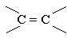 Алкени називають також олефінами, або етиленовими вуглеводнями.
Етилен. Найпростішим алкеном є етилен С₂Н₄. За міжнародною номенклатурою назва етелену - етен. Структурна формула молекули етелену має такий вигляд:
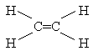
Розглянемо природу зв`язків у молекулі С₂Н₄ з позицій сучасної електронної теорії. В атомі вуглецю, який перебуває в збудженому стані (С*1s² 2s¹ 2p³), гібридизації можуть зазнавати не всі, а тільки три орбіталі зовнішнього рівня: одна s- і дві р- орбіталі. Третя р- орбіталь з неспареним електроном залишається незмінному вигляді.
Такий тип гібридизації (sp² - гібридізація) спостерігається при утворенні молекули етилену С₂Н₄.
Подвійний зв`язок у молекулі етилену складається з одного σ- і одного π- зв`язків. Подвійний зв'язок міцніший від одинарного, але не в два рази. Зв'язки σ- і π - різняться за міцністю, більш стійкий o - зв′язок. У структурних формулах σ - і π - зв’язки зображають однаково (рискою), проте слід пам’ятати про різну природу і міцність цих зв’язків.
Гомологи етилену. Етилен С₂Н₄ - перший член гомологічного ряду алкенів. Послідовно додаючи до формули гомологічну різницю СН₂ можна одержати формули гомологів етилену: С₃Н₆, С₄Н₈, С₅Н₁₀ і т.д. Загальна формула вуглеводнів ряду алкенів СпН2п, де п = 2, 3, 4… .
Назви алкенів за міжнародною номенклатурою утворюють з назв алканів з такою самою кількістю вуглецевих атомів, замінюючи закінчення -ан на -ен, наприклад, етан С₂Н₆ -етен С₂Н₄, пропан С₃Н₈ - пропен С₃Н₆, бутан С₄Н₁₀ - бутен С₄Н₈.
Для найпростіших алкенів поширені також тривіальні назви, наприклад: етилен (етен), пропілен (пропен), бутилен (бутен).
Алкени утворюють радикали. Назва радикала складається з назви відповідного і суфікса -іл; для радикалів найпростіших акенів використовують тривіальні назви, наприклад:
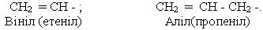
Ізомерія. Для алкенів характерні два види ізомерії. Структурна ізомерія пов’язана з різним положенням подвійного зв′язку у вуглеводневому ланцюгу і з розгалуженням ланцюга. Наприклад, бутен має такі ізомери:
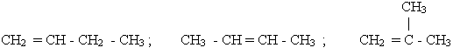
Назви алкенів утворюють так. Вибирають найдовший вуглеводневий ланцюг, який містить подвійний зв’язок. Нумерують атоми вуглецю в цьому ланцюгу, починаючи з того кінця, до якого ближче розміщений подвійний зв′язок. Приклади:
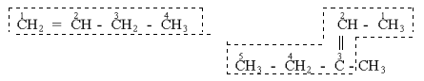
За основу назви ізомеру беруть назву алкену, що відповідає головному ланцюгу. Наприклад, бутен, якщо головний ланцюг містить 4 атоми вуглецю, пентен - 5 атомів С, октен - 8 атомів С.
У назві алкену перед коренем зазначають бічні замісники (радикали), перед якими ставлять цифру, що вказує їх положення. Після кореня записують номер вуглецевого атома (найменший), біля якого знаходиться подвійний зв’язок. Отже, алкени в наведених вище прикладах мають такі назви:
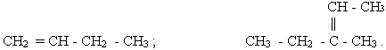
Другий характерний вид ізомерії вуглеводнів з подвійним зв′язком - це просторова ізомерія, або стереоізомерія. Вона зумовлена різним положенням замісників відносно площини, в якій розміщені подвійні зв’язки. Для позначення стереоізомерів алкенів використовують префікси цис- і транс-. Наприклад, бутен-2 має такі стереоізомери:
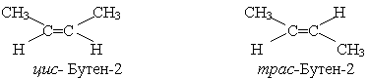
У молекулі цис- ізомеру алкільні радикали розміщені по один бік від площини подвійного зв’язку, в молекулі транс- ізомеру по різні боки. Перехід від цис- бутену-2 до транс- бутену-2 і навпаки можливий тільки під час розриву π- зв’язку між вуглецевими атомами.
Цис- і транс- ізомери різняться за властивостями. Наприклад, температура кипіння цис- бутену-2 дорівнює 3,7⁰С, а транс-бутену-2 - +1⁰С.
Сполуки з подвійним зв'зком вуглець - вуглець можуть мати циклічну будову. Ці сполуки належать до циклоалкенів.
Циклоалкени не є гомологами етилену.

Властивості, добування і застосування алкенів.
Властивості. Етен, пропен і бутени- безбарвні гази. Алкени нормальної будови від С₅Н₁₀ до С₁₈Н₃₆ - рідини, а починаючи з С₁₉Н₃₈ - тверді речовини.
Алкени мало розчинні у воді, густина їх менша від 1г/см³.
На відміну від алканів етилен і його гомологи виявляють високу реакційну здатність, що зумовлено наявністю в їхніх молекулах подвійного зв′язку. Алкени здатні вступати в реакції приєднання за рахунок розриву π-зв′язку. Крім того, π-зв′язок під дією окислювачів руйнується легше, ніж σ - зв′язок, тому для алкенів характерна участь у ролі відновників в окислювального відновних реакціях.
- Гідрування. Приєднуючи водень, алкени переходять у алкани:

Реакції гідрування алкенів відбуваються при наявності каталізаторів(платини, паладію, нікелю).
- Галогенування. Алкени легко приєднують галогени, особливо хлор і бром:
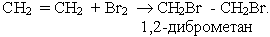
На цієї реакції базується якісне визначення ненасичених сполук: бромна вода під час пропускання крізь неї етилену та інших алкенів знебарвлюється.
3. Гідрогалогенування. Галогеноводні також легко приєднуються до алкенів, наприклад:
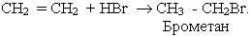
Ця реакція є гетеролітичною, що відбувається з утворенням іонів в результаті гетеролітичного розриву подвійного зв’язку. Подвійний зв’язок має підвищену електронну густину, тому він легко приєднує електрофільні частинки.
Молекула НВr може відщеплювати іон водню Н⁺, який виступає як електрофільна частинка. Іон водню взаємодіє з молекулою етилену, при цьому утворюється органічний катіон, який далі реагує з бромід-іонами:
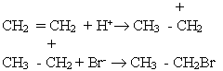
Приєднання галогеноводнів до гомологів етилену може відбуватися двома шляхами, наприклад:
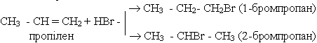
Підчас цієї реакції утворюється переважно 2-бромпропан. Вивчення подібних реакцій дало змогу російському хіміку В.В.Марковникову сформулювати таке правило: атом водню галогеноводнів та інших несиметричних водневих сполук приєднується до найбільш гідрогенізованого атома вуглецю біля подвійного зв’язку (тобто до атома вуглецю, який сполучений з великою кількістю атомів водню).
4. Гідратація. Підчас гідратації алкенів при наявності каталізаторів (сірчаної кислоти або інших) утворюються спирти; приєднання води до гомологів етилену відбувається згідно з правилом Марковникова, наприклад:
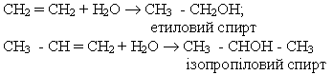
5. Алкілування. Алкени можуть приєднувати насичені вуглеводні з утворенням вищих алканів. Реакції алкілування відбуваються при наявності каталізаторів (АlCІ₃, AlBr₃, HF, H₂SO₄). Наприклад, підчас взаємодії етилену з пропаном утворюються два нових алкани:
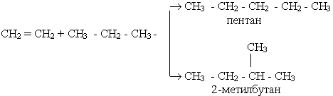
6. Полімеризація. Молекули алкенів можуть сполучатися одна з одною з утворенням макромолекул з розімкненням π-зв′язку.
7. Окислення. Алкени легко окислюються, причому залежно від сили окислювачів реакції можуть відбуватися з розривом тільки π-зв′язку або з повним розривом подвійного зв′язку .
Перманганат калію в нейтральному і слабко лужному середовищах окислює алкени з розімкненням π-зв′язку. Цю реакцію можна зобразити схемою:
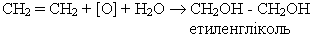
Якщо алкени пропускати крізь водний розчин перманганату калію, то відбуватиметься знебарвлення розчину. Цю реакцію, як і реакцію бромування, використовують для якісного визначення алкенів.
Сильні окислювачі (перманганат калію або дихромат калію при наявності сірчаної кислоти) окислюють алкени з розривом молекули за місцем подвійного зв′язку. В результаті утворюються різні кисневмісні органічні сполуки, наприклад:
Підчас високотемпературного окислення алкенів у кисні або на повітрі вони згоряють:
В результаті завжди утворюються оксид вуглецю (ІV) і вода.
Добування. Лабораторним способом добування етилену та його гомологів є дегідратація (відщеплення води) спиртів при наявності концентрованої сірчаної кислоти чи інших водовідбирних агентів. Так, етилен можна добути з етиленового спирту при нагріванні його з сірчаною кислотою:
Алкени можна добути з галагенопохідних алканів дією на них спиртового розчину лугу, наприклад:
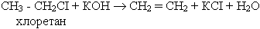
У промисловості алкени добувають з насичених вуглеводнів під час термічного розкладання (крекінгу) нафти, наприклад:
Інший промисловий спосіб добування алкенів базується на дегідруванні (відщеплення водню) алканів при наявності каталізаторів, наприклад нікелю:
Застосування. Етилен та інші алкени є важливою сировиною для хімічної промисловості. З етилену і пропілену виробляють пластмаси - поліетилен і поліпропілен. Етилен є вихідною речовиною для промислового добування багатьох органічних речовин.
Алкілуванням алкенів добувають насичені вуглеводні, які використовують як моторне паливо.
Етилен прискорює достигання деяких плодів, для чого його вводять в атмосферу сховищ, де знаходяться недостиглі овочі та фрукти. Етилен також запобігає передчасному скиданню плодів рослинами в теплицях.

Ненасичені вуглеводні (алкіни).
Мета: Вивчити властивості алкінів. Навчитися складати структурні формули ненасичених вуглеводнів та виводити їх ізомери.

План:
- Гомологічний ряд та ізомерія алкінів.
- Добування та застосування алкінів.
- Фізичні та хімічні властивості алкінів.

Алкіни.
Алкіни - вуглеводні, в молекулах яких є два атоми вуглецю, сполучені потрійним зв'язком - С ≡ С -. Алкіни називають також ацетиленовими вуглеводнями.
Найпростішім алкіном є ацетилен, або етин:
Розглянемо природу зв′язків у молекулі ацетилену згідно з електронною теорією. Підчас утворення хімічних зв′язків у молекулі ацетилену гібридизації зазнають тільки дві орбіталі зовнішнього енергетичного рівня атома вуглецю: одна s- і одна р- орбіталь. Цей тип гібридизації називається sp-гібридизацією. Дві р- орбіталі вуглецевого атома залишаються в незмінному вигляді.
Потрійний зв′язок у молекулі ацетилену складається з одного σ- і двох π- зв′язків. Постійний зв’язок міцніший, ніж подвійний, а відстань між вуглецевими атомами в ацетилені менша, ніж в етилені.
Ацетилен С₂Н₂ - перший член гомологічного ряду. Формули наступних алкінів одержують додаванням до формули ацетилену гомологічної різниці СН₂: С₃Н₄, С₄Н₆ і т.д.
Назви алкінів за міжнародною номенклатурою утворюють з назв алканів з тим самим числом атомів вуглецю, замінюючи закінчення -ан на -ін (-ин). Приклади:
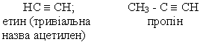
Назви алкінів з розгалуженим ланцюгом і структурних ізомерів алкінів, які утворюються внаслідок різного положення потрійного зв′язку в ланцюгу і бічних замісників, будують аналогічно до назв складних алкенів; цифра в кінці назви означає найменший номер атома вуглецю ланцюга, який находиться біля потрійного зв′язку.
Приклади:
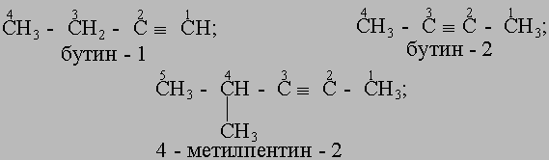
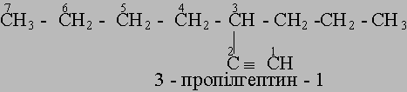
Загальна формула гомологічного ряду алкінів С_{n}Н_{2n -2} - , де п = 2,3,4,5… .
Властивості. Ацетилен - це безбарвний газ без запаху, температура кипіння - 83,8°С. Розчинний у воді. Технічний ацетилен має неприємний запах, зумовлений наявністю домішок.
Як і алкени, ацетилен легко вступає в реакції приєднання і окислення. Крім того, для алкінів характерні реакції заміщення водню, сполученого з атомом вуглецю біля потрійного зв'язку.
1. Гідрування. Алкіни приєднують водень при наявності каталізаторів з утворенням алканів або алкенів (неповне гідрування). Так, якщо як каталізатор застосовують нікель або платину, то при гідруванні ацетилену утворюється насичена сполука етан, а з каталізатором паладій або залізо - етилен:
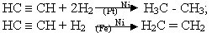
2. Галогенування. Алкіни легко приєднують хлор і бром. Реакція відбувається в дві стадії:
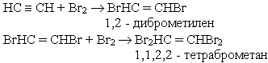
Як і етилен, ацетилен знебарвлює бромну воду. Ця реакція є якісною на ацетилен на інші алкіни.
3. Гідрогалогенування. Процес приєднання галогеноводнів до алкінів відбувається легко в дві поділимі стадії. На першій стадії утворюється галагенопохідна алкену, на другій до цієї похідної приєднується друга молекула галогеноводню згідно з правилом Марковникова:
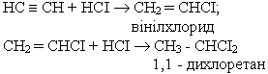
4.Гідратація. Ацетилен та його гомологи гідратуються при наявності каталізаторів - солей ртуті (ІІ) HgSO₄ або Hg(NO₃)₂. При гідратації ацетилену утворюється оцтовий альдегід:
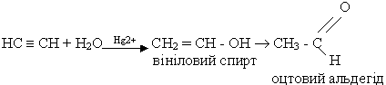
Взаємодія відбувається через стадію утворення нестійкої сполуки - вінілового спирту, який піддається изомерізації в стійку сполуку - оцтовий альдегід. Цю реакцію відкрив російський вчений М.Г.Кучєров у 1881 р. Вона лежить в основі промислового добування оцтового альдегіду.
5. Окислення. Алкіни легко окислюються. Так, вони знебарвлюють розчин перманганату калію:
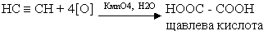
Цю реакцію використовують як якісну на потрійний зв’язок.
6. Реакції заміщення. Водень, сполучений з атомом вуглецю біля потрійного зв'язку, дуже рухливий, внаслідок чого для ацетилену та його гомологів характерні реакції заміщення. Наприклад, ацетилен та його гомологи які містять потрійний зв’язок біля першого атома вуглецю, взаємодіють з аміачними розчинами гідроксидів або солей срібла і міді (І):
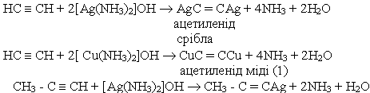
До похідних ацетилену ацетиленідів металів - належить карбід кальцію СаС₂ структура якого містить потрійні зв’язки вуглець - вуглець.
Добування. Для добування ацетилену в лабораторних умовах використовують реакцію карбіду кальцію з водою:
У промисловості ацетилен добувають з технічного карбіду кальцію або метану при нагріванні:
Гомологи ацетилену можна добути з дигалогенопохідних алканів, діючи на них спиртовим розчином лугу, наприклад:
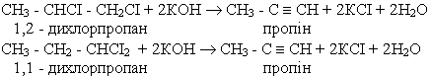
Застосування. Ацетилен є вихідною сировиною для багатьох органічних синтезів. У хімічній промисловості його застосовують для добування оцтового альдегіду і оцтової кислоти, вінілхлориду та інших речовин.
Ацетилен використовують для автогенного зварювання і різання металів, він згоряє в кисні, виділяючи велику кількість теплоти (температура полум'я досягає 3500°С).

